快速入门
如何将一个工艺过程的自动监控过程落实到一套完整的DCS应用系统中？不仅需要配备必要的DCS硬件设备，还需要将硬件设备与DCS监控软件关联起来，这一纽带就是工程组态工作。
一个工程关联现场的实际物理信号，通过图形组态将工艺过程反映在操作员站上的运行画面上，实现对现场工艺运行参数的直接监视；还可以通过报表组态把重点监测的工艺数据按照用户定义的格式定时打印为纸质文件进行分析查阅；并通过算法组态完成工艺控制策略，利用现场控制站的运行实施控制策略。同时，操作员站上的动态控制面板可以帮助用户完成对详细信息的监控需求。所以准确、完整、形象的工程组态——将动态设备和工艺控制方案告知给控制软件是保证自动化实施的重要保证。
有关MACS系统的介绍请参见HOLLiAS MACS系统简介中的内容，各个软件组件的详细介绍，可以参见工程总控、算法组态、图形组态和用户操作中的内容。
下面以创建一个简单的工程为例，按照组态的基本步序逐步描述如何建立一个简单完整的工程，并在各个步序中详细介绍组态步骤，配以插图和说明事项以便实施人员更好的理解和掌握。

工程组态流程
简单来讲，组态工程主要需要经过以下的基本组态流程得以实现：
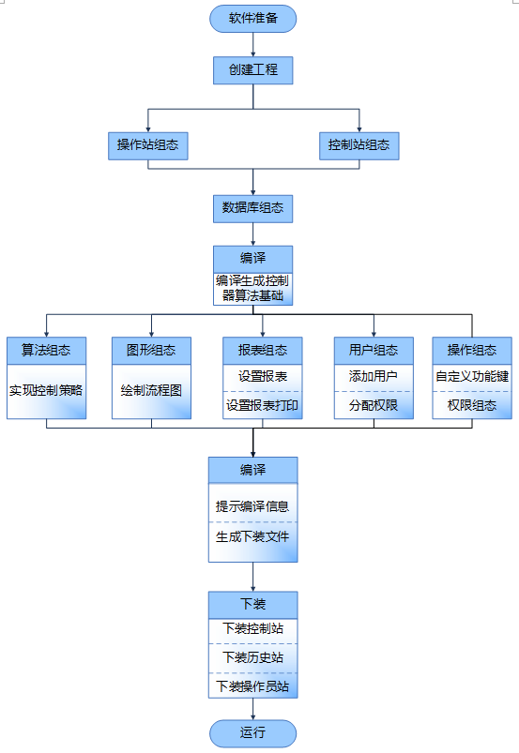
系统组态流程
在下面的简单示例中，对上图显示的组态流程进行一一说明。

前期准备工作
工程组态是在工程师站进行操作的，在进行工程组态之前，首先要具备必要的工具和资料，具体是指：

工具
是指工程组态使用的硬件环境和软件环境，通常是指工程师站的硬件和软件的配置情况。下面示例中将以工程师站的环境要求为例进行说明。
工程师站软硬件配置表
项目 | 工程师站
计算机处理器 | 英特尔（Intel）酷睿四核i5或者以上
内存 | 4 G以上
存储 | 硬盘，5400 rpm，500 G以上
显示卡 | 单屏或者多屏显卡
网络接口 | 2块100 M或者1000 M以太网卡
声卡 | 普通声卡
外部接口 | USB接口（加密狗用）
显示器 | 尺寸：19''/22''/23''  长宽比：16:10/16:9  分辨率：1680×1050（16:10）/1920×1080（16:9）以上
键盘/鼠标 | 普通键盘  鼠标
打印机 | 可选
操作系统 | Windows 7 Professional 64位  Windows 10 Enterprise 64位  Windows Server 2016 Standard 64位
应用软件 | Microsoft Office 2007 / 2010 / 2016 / 2019 / 2021  OpenOffice
实际配置情况应该与上述配置相当，或高于上述配置。

资料
是指工程组态的基础资料。简单来讲，即工程数据库（测点清单）、现场工艺控制方案、工艺流程图等相关的工程系统规模资料。
■ 数据库
工程的数据库是指工程需要提供给DCS系统控制或监视的现场数据和设备信号点的集合。例如工艺环境中的温度、压力、流量、转速、电流、电压等信号，根据组态软件提供的分类标准，导出数据库模板，整理数据库。填写各类型信号的详细信息，包括：点名、点说明、测点类型、量纲、量程限值、报警限、采集周期、是否补偿（热电偶信号）等。
数据库是工程组态和系统配置的基础，详尽的信息对于工程实现很有帮助。
■ 控制方案
在工业现场中，每一个需要控制的工艺过程（或现场设备）均要求有具体的控制方案与之相对应。通常，控制方案的表述形式多种多样，该方案能够清晰体现控制的策略，方便算法组态的实现。
■ 系统的硬件配置
系统的硬件配置主要包括：系统规模配置（历史站/工程师站/操作员站）、I/O机柜、IO模块的配置。
■ 其他
流程图（纸质图纸或CAD图）、报表等。

建立目标工程
首先创建一个新的工程，其他组态内容都是在该工程基础上进行的。创建工程的步骤如下：

新建工程
（1） 第1步 启动工程总控
□ 开始菜单：单击【开始】—【所有程序】—【HOLLiAS_MACS】—【工程总控】；
□ 快捷方式：。
启动后的工程总控界面如下图所示。
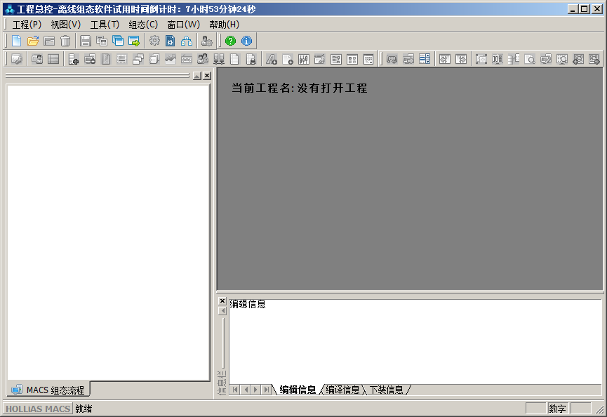
工程总控界面
（2） 打开新建工程向导
□ 菜单栏：单击【工程】—【新建】；
□ 工具栏：；
□ 快捷键：Ctrl+N。
启动工程总控后，启动“新建工程向导”，如下图所示。
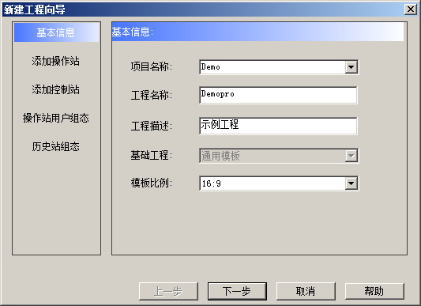
新建工程向导
（3） 基本信息
“新建工程向导”首先引导组态人员设置工程的基本信息：项目名称、工程名称、工程描述、基础工程和模板比例。
如上图所示，项目名称为Demo，工程名称为Demopro，工程描述为示例工程，基础工程为通用模板，模板比例为16:9。
设置完成后单击下一步，进入添加操作站步骤。
（4） 添加操作站
进入添加操作站步骤，显示向导窗口如下图所示。
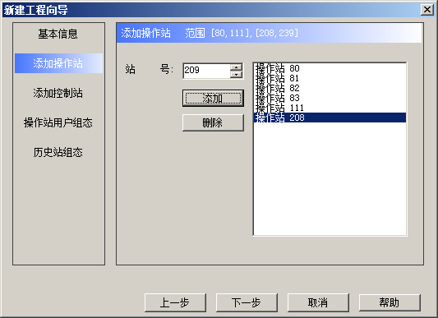
向导—添加操作站
缺省情况下，新建的工程中均包含了80号操作站和81号操作站。单击加减按钮，或者直接输入数字，修改操作站站号。然后单击添加，在右侧的操作站列表中加入该操作站。
如上图所示，添加了80~83、111、208共6个操作站。
设置完成后单击下一步，进入添加控制站步骤。
（5） 添加控制站
进入添加控制站步骤，显示向导窗口如下图所示。
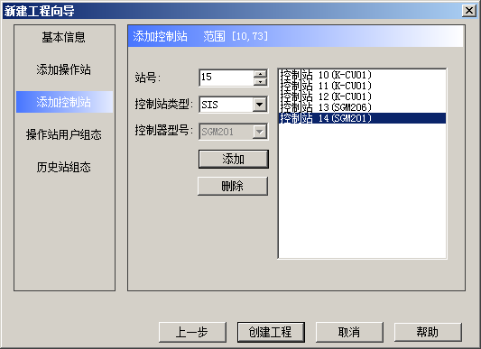
向导—添加控制站
单击加减按钮，或者直接输入，修改控制站站号。单击向下箭头，选择控制站类型和控制器型号，然后单击添加，在右侧的控制站列表中加入该控制站。
如上图所示，添加了10~12号DCS控制站，13号CCS控制站，14号SIS控制站。
设置完成后单击创建工程，则按照上述设置的组态信息创建新的工程。单击上一步，可以返回前两步修改设置。
（6） 操作站用户组态
工程创建完成后，进入操作站用户组态步骤，显示向导窗口如下图所示。
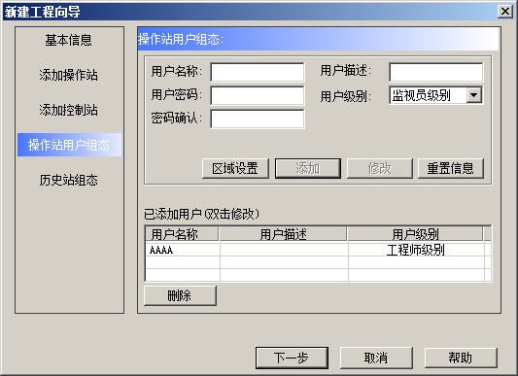
向导—操作站用户组态
输入用户名称、用户密码、用户描述，修改用户级别、区域设置后，单击添加按钮，将该用户加入到已添加用户列表中。
如上图所示，用户名为AAAA，设置为工程师级别。
设置完成后单击下一步，进入历史站组态步骤。
（7） 历史站组态
进入历史站组态步骤，显示向导窗口如下图所示。
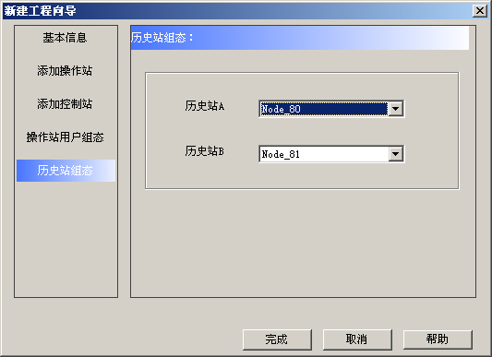
向导—历史站组态
分别为历史站A和历史站B分配相应的操作站。缺省为80号操作站（Node_80）和81号操作站（Node_81），单击向下箭头可选择其他操作站。
单击完成按钮，新建工程向导结束。
（8） 创建完成
工程创建成功后，在组态软件安装目录“…HOLLiAS_MACS\ENG\USER\”文件夹下，自动创建与工程名称同名的文件夹。一切对本工程组态产生、编译生成的数据都存储在该文件夹下。
通过以下任意方式进行编译：
□ 菜单栏：单击【工具】—【编译】；
□ 工具栏：。
选择【编译】命令对工程进行初步编译。编译完成后，工程总控中显示当前工程的相关信息，如下图所示。
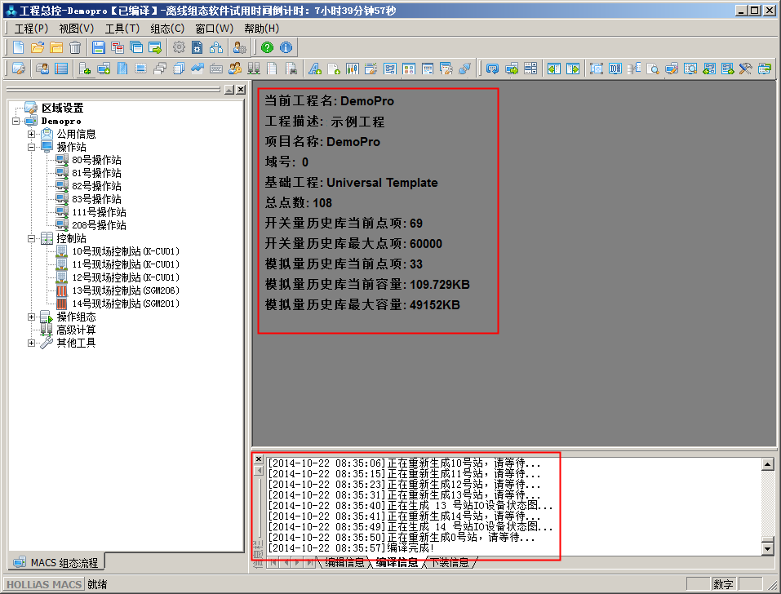
工程信息
根据上述“新建工程向导”的操作，创建的工程框架基本已经完成，添加了操作站、控制站、用户信息，并且配置了历史站。
需要对已添加的操作站或控制站进行添加、删除，或修改服务配置等操作时，详见工程总控中的操作站组态和控制站组态页面。

导入数据库
进行导入数据库操作前，需要对导入信息进行设置，详细步骤如下：
（1） 数据库准备
通过以下任意方式导出数据库：
□ 菜单栏：【工具】—【数据库导出】；
□ 工具栏：。
使用【数据库导出】命令建立数据库的模板前，可在AutoThink算法组态软件中，先按照系统硬件配置要求完成硬件添加，并在添加模块的通道信息中双击创建一条默认通道信息，如下图所示。通过AutoThink编译后，再执行导出操作，以便确定测点位置和点项格式，方便进行填写。
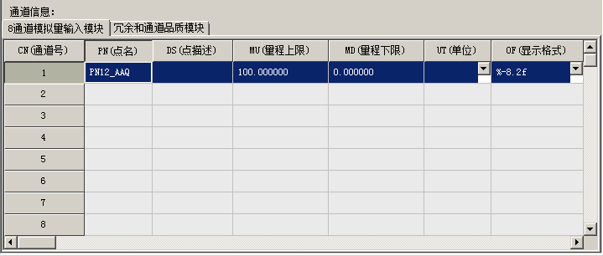
创建默认通道信息
AutoThink中硬件配置的方法详见硬件配置。CCS-AutoThink和Safe-AutoThink的配置方法可参考AutoThink。
利用【数据库导出】命令建立数据库的模板。在EXCEL软件中打开模板，按照控制站中的IO模块分配，整理并补充各个测点的信息项，完成后如下图所示。
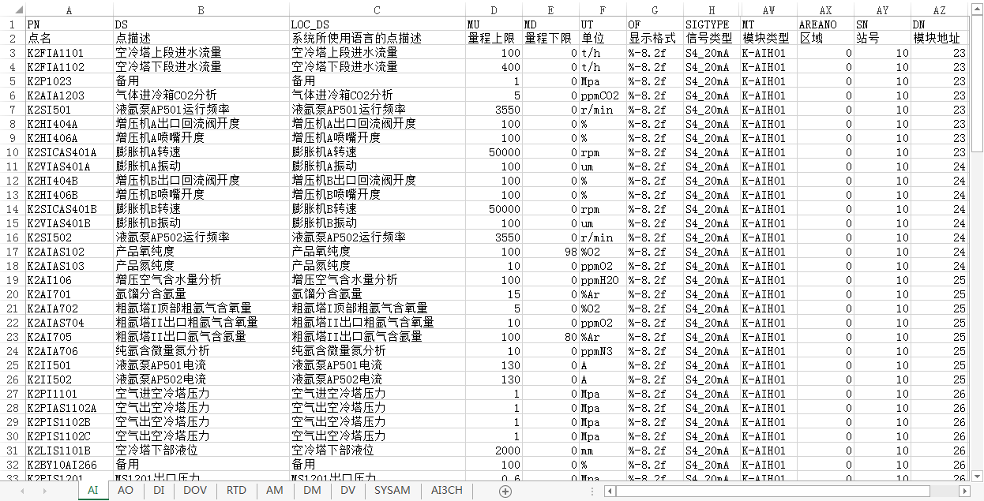
数据库表单
数据库模板导出方法和表内各个参数项的释义，详见生成数据库模板。
（2） 导入前设置
通过以下任意方式打开“组态选项”窗口：
□ 菜单栏：单击【工具】—【组态选项】；
□ 工具栏：。
进行数据库导入前请务必在【组态选项】中进行与【数据库导入】相关的设置，如下图所示，以便系统按照设置对导入过程进行适当处理。设置完成后，单击确认按钮关闭该窗口。
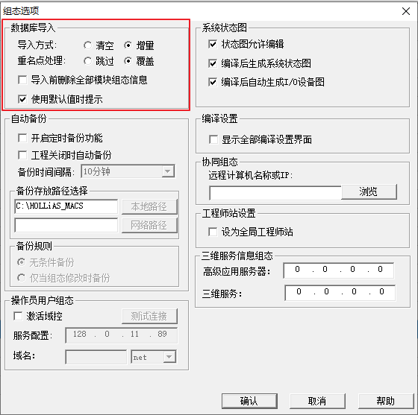
设置“组态选项”
（3） 数据库导入
通过以下任意方式导入数据库：
□ 菜单栏：单击【工具】—【数据库导入】；
□ 工具栏：。
选择【数据库导入】命令，打开“选择导入文件”对话框，如下图所示。选中整理完成的数据库文件，单击打开按钮，开始导入数据。导入完成后，出现导入完成提示，单击确定按钮，关闭提示框。
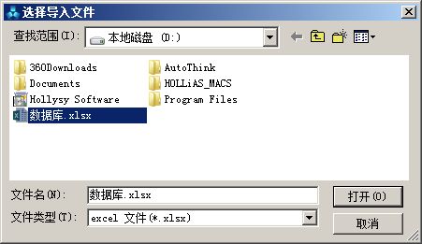
选择导入文件
（4） 编译完成
通过以下任意方式进行编译：
□ 菜单栏：单击【工具】—【编译】；
□ 工具栏：；
□ 快捷键：F5。
导入完成后，选择【编译】命令，对导入完成后的工程进行编译。编译结果显示在“信息栏”窗口的【编译信息】中。
如果失败，错误信息在“编译信息”窗口中标识为红色。双击错误的信息，可以在工作区打开相应类型的数据表，来定位该错误信息。如果显示“编译完成”，则代表编译成功。
编译完成后，双击组态流程窗口中，【控制站】节点下的现场控制站，将切换到AutoThink（CCS-AutoThink/Safe-AutoThink）算法组态软件中，并加载该控制站的控制站工程，如下图所示。在打开的工程中，可以查看根据数据库生成的硬件配置及其测点信息。
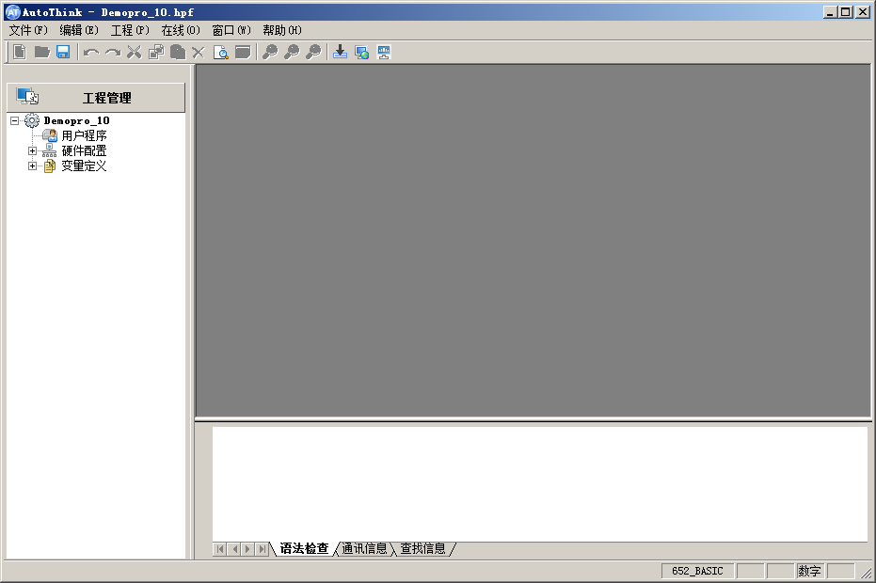
打开控制站工程

算法组态
算法组态是指在工程总控中编译生成的工程基础上，完成控制策略组态，即通过POU用户程序，实现控制方案的逻辑框图。

AutoThink算法组态
在工程总控中编译生成的工程基础上，完成控制策略组态，即通过POU用户程序，实现控制方案的逻辑框图。
在示例工程中，使用CFC语言实现程序的组态，程序名为CFC01，将冷凝蒸发器液氧液位调节方案组态在程序页中，组态步骤如下：
（1） 启动控制器算法软件
□ 组态树：【控制站】—双击【10号现场控制站（K-CU01）】。
打开AutoThink算法组态软件并加载控制站工程，如下图所示。
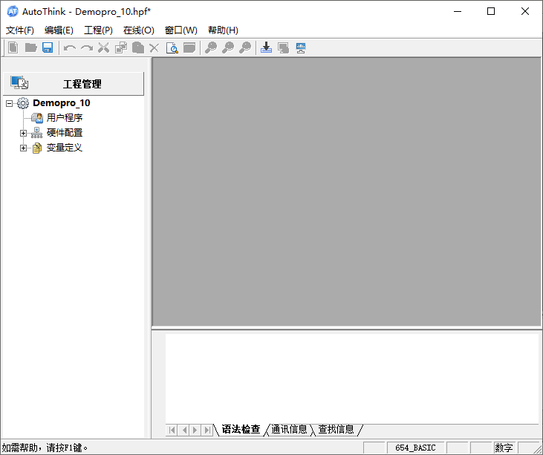
AutoThink软件界面
（2） 硬件配置
该工程的硬件配置信息，已通过工程总控中的【数据库导入】功能自动生成，无需手动添加。如未进行过数据库导入操作，需要先添加硬件配置。
通过以下方式打开“硬件配置”窗口。
□ 工程管理：【硬件配置】—双击【机柜】。
在打开的“硬件配置”窗口中，使用拖动的方法从右侧【设备库】窗口中，添加机柜和模块，如下图所示。
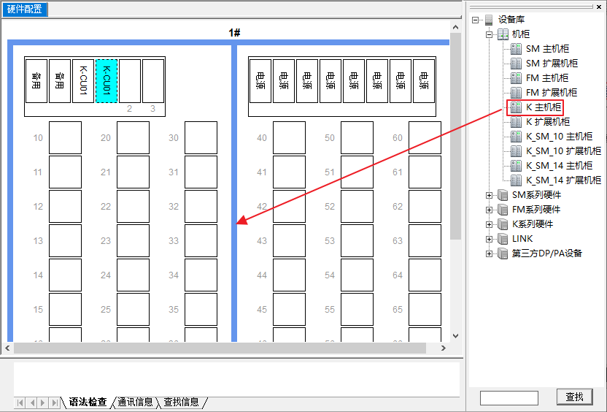
添加机柜
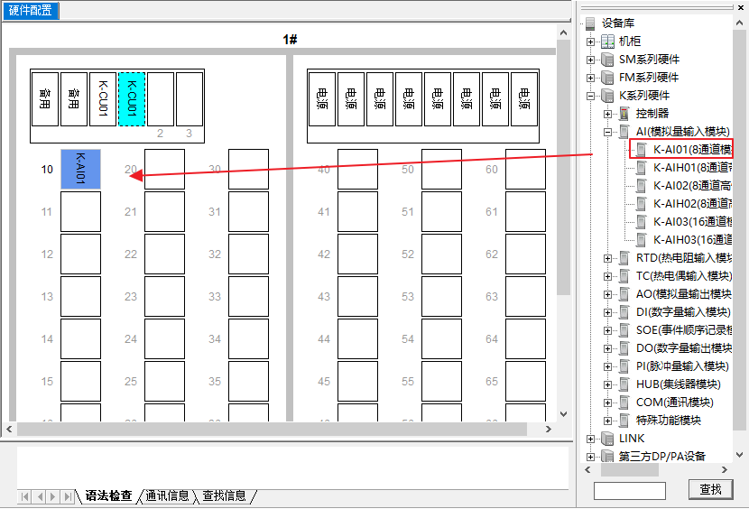
添加模块
模块添加完成后，双击该模块，可查看模块的设备信息和通道信息。在通道信息的任意通道上双击，生成默认通道信息后，可依据数据库资料进行修改，如下图所示。
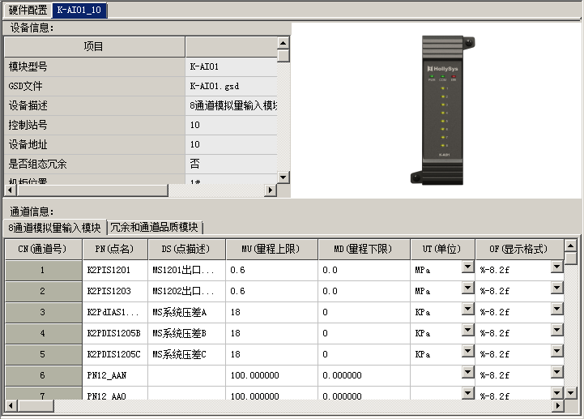
设备信息和通道信息
（3） 添加POU
□ 工程管理：右击【用户程序】，单击【添加POU】。
硬件配置完成后，选择【添加POU】命令，弹出“添加POU”对话框，如下图所示。
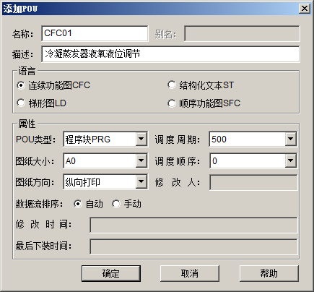
添加POU
输入POU的名称、描述，选择程序语言、属性。如上图所示，POU名称为CFC01，描述为冷凝蒸发器液氧液位调节，【语言】选择连续功能图CFC，POU类型选择程序块PRG，其余属性保持默认。单击确定按钮，完成POU添加。添加完成后的POU将在工程管理窗口右侧的工作区域自动打开。
（4） POU 算法组态
在打开的工作区域空白处右击，从弹出菜单中选择需要添加的元件命令。添加完成后，需要对元件名称、变量名称等进行修改，完成对元件的命名。如添加PID块，命名为K2LC_PID，过程如下图所示。
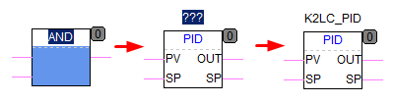
添加功能块
POU算法组态中功能块的使用方法，参见功能块说明。可在该功能块上右击，在弹出菜单中选择【这是什么？】进行查看。
添加元件时如使用中间变量，修改变量名称后将自动弹出“变量声明”窗口，如下图所示。
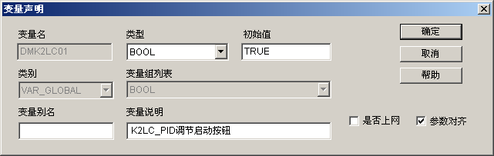
变量声明
选择类型，填写初始值、变量别名、变量说明后，勾选是否上网和参数对齐后，单击确定，完成变量声明。如上图所示，添加变量名为DMK2LC01的PID调节启动按钮，变量类型为BOOL，初始值为TRUE。添加完成后的变量将出现在“工程管理”窗口中【变量定义】的对应节点下。
元件添加完成后，用连线将元件输入、输出引脚进行正确连接，并将变量、功能块的注释显示出来，如下图所示。
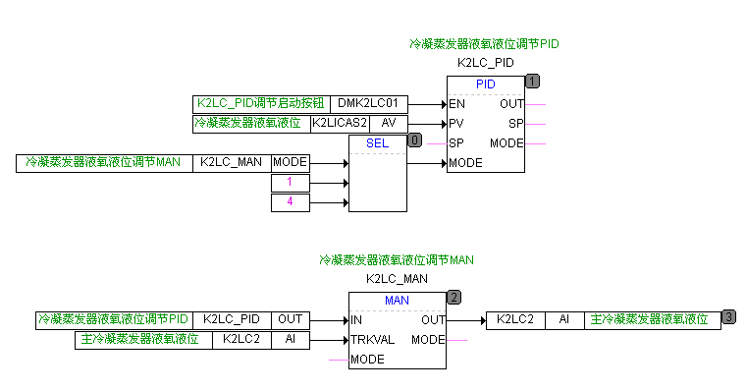
冷凝蒸发器液氧液位调节
（5） 算法编译
通过以下任意方式进行编译：
□ 菜单栏：单击【文件】—【保存】；
□ 工具栏：；
□ 快捷键：Ctrl+S。
组态完成后，在AutoThink中选择【保存】命令，对POU程序进行保存和编译，编译结果将显示在“信息栏”窗口的【语法检查】页内，如下图所示。
编译错误信息将会用红色字体标识，双击错误信息对错误进行定位，并根据错误提示修改错误。
编译成功后，可以对程序进行下装和监视操作。
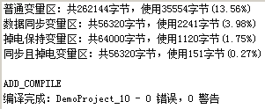
编译成功
（6） 下装和监视
通过以下任意方式进行下装：
□ 菜单栏：单击【在线】—【下装】；
□ 工具栏：；
□ 快捷键：F5。
编译完成后，在AutoThink中选择【下装】命令，将工程下装到现场控制站当中。
通过以下任意方式进行在线：
□ 菜单栏：单击【在线】—【在线】；
□ 工具栏：；
□ 快捷键：F6。
下装完成后，选择【在线】命令，监视程序的在线运行情况。

CCS-AutoThink算法组态
在示例工程中，创建FBD语言的程序FBD01，并添加如下算法：a变量加上AI模块通道采集上来的数值，赋值给b，当b大于100时，c做自累加，否则清零。其中，定义局部变量a、b，定义全局变量c。组态步骤如下：
（1） 启动控制器算法软件
□ 组态流程：【控制站】—双击【13号现场控制站（SGM206）】。
打开CCS-AutoThink软件并加载控制站工程，在“登陆工程”窗口中输入用户名和密码后，软件窗口如下图所示。
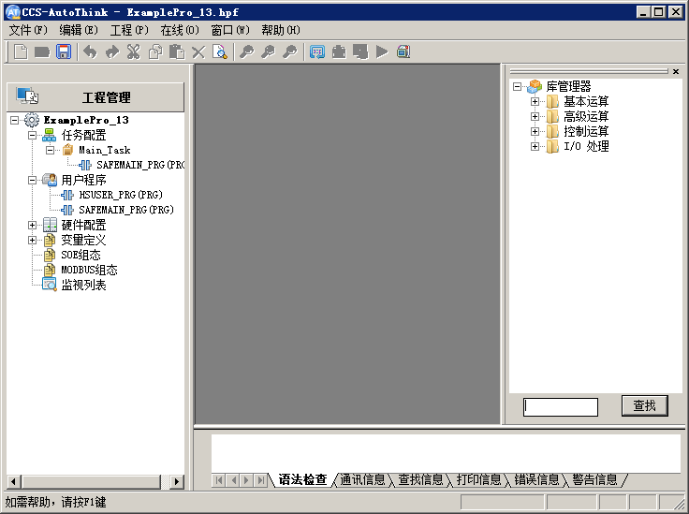
CCS-AutoThink软件界面
（2） 硬件配置
该工程的硬件配置信息，已通过工程总控中的【数据库导入】功能自动生成，无需手动添加。如未进行过数据库导入操作，需要先添加硬件配置。
通过以下方式打开“硬件配置”窗口。
□ 工程管理：【硬件配置】—双击【机柜】。
在打开“工程管理”窗口中，使用拖动的方法从右侧【设备库】窗口中，添加通讯模块和I/O模块，如下图所示。
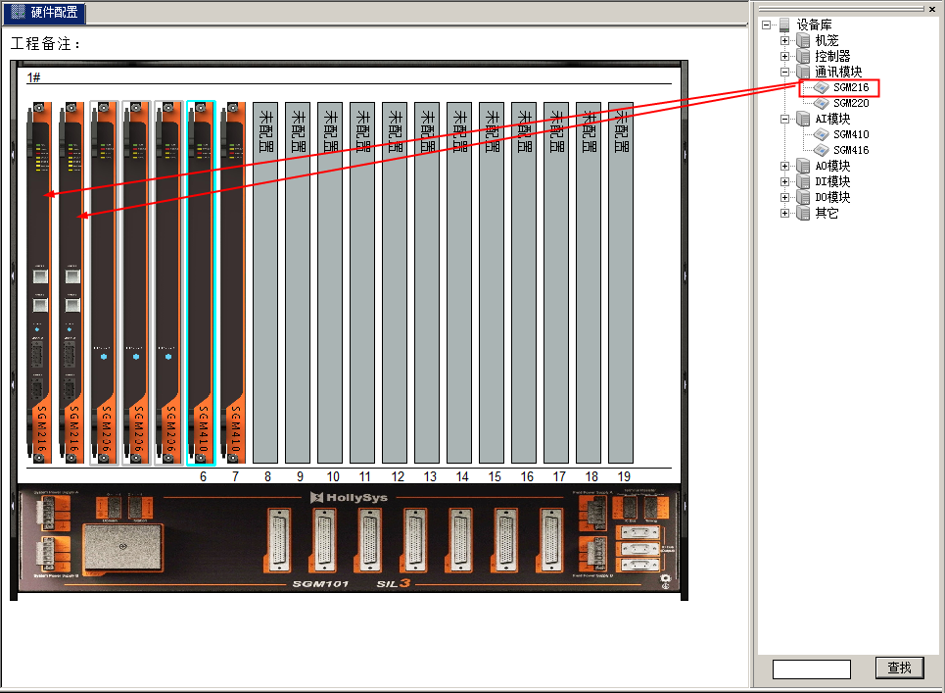
添加通讯模块
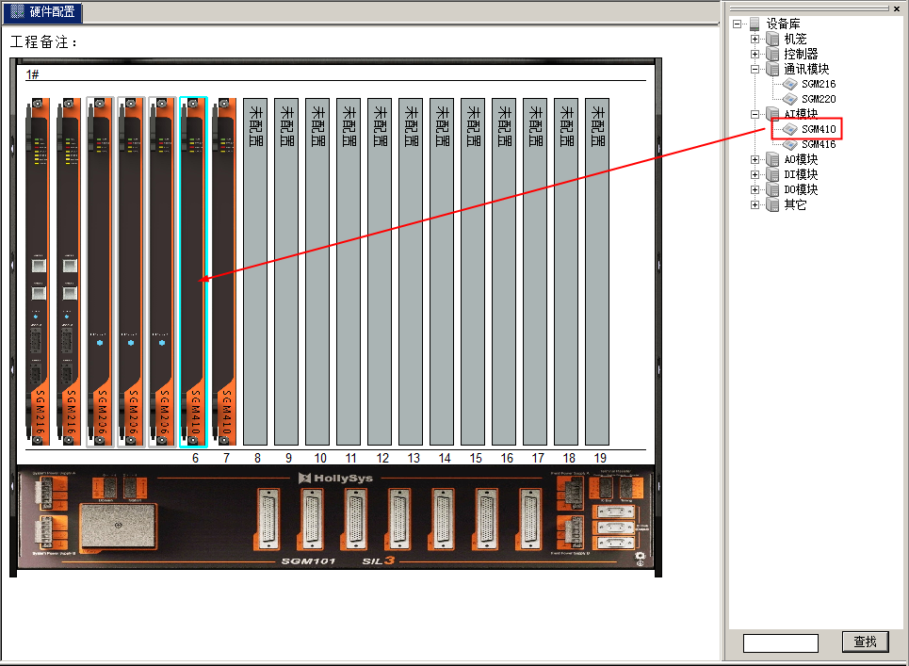
添加I/O模块
模块添加完成后，双击该模块，可对通讯模块的【MODBUS通讯参数】和I/O模块的通道信息进行设置，如下图所示：
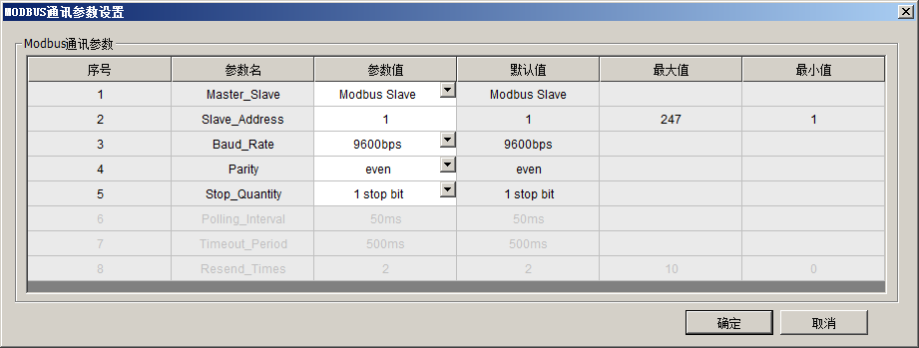
MODBUS通讯参数
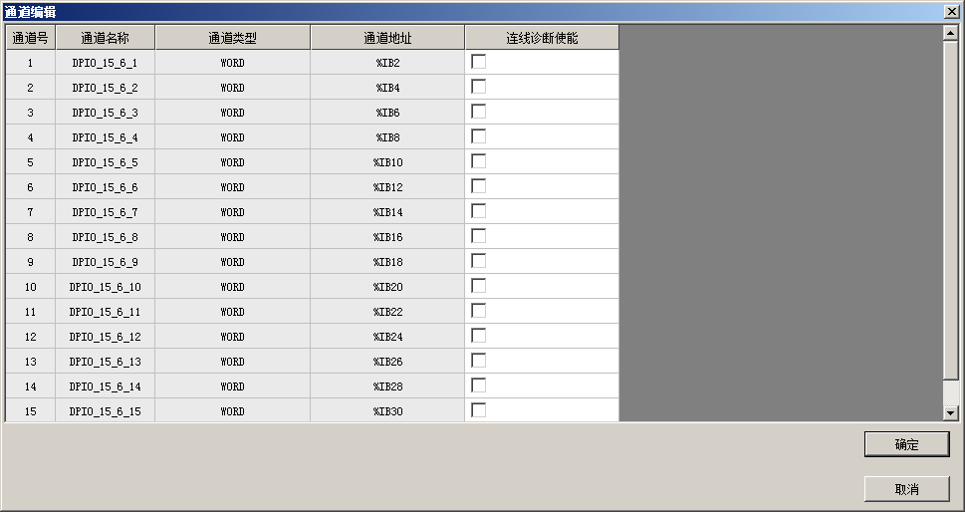
通道编辑
（3） 添加POU
□ 工程管理：右击【用户程序】，单击【添加POU】。
硬件配置完成后，选择【添加POU】，弹出“添加POU”对话框，如下图所示。
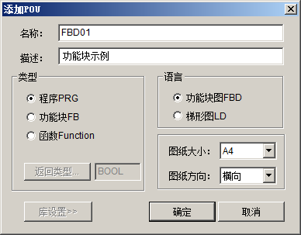
添加POU
输入POU名称，描述、选择类型、语言、图纸大小和图纸方向。如上图所示，POU名称为FBD01，描述为功能块示例，【类型】为程序PRG，【语言】选择功能块图FBD，单击确定按钮，完成POU添加。添加完成后的POU将在工程管理窗口右侧的工作区域自动打开。
（4） 添加调用POU
用户在完成自定义POU程序编程后，需要将用户自定义程序手动添加到主用户程序（HSUSER_PRG）中进行调用。
调用方法如下：在打开的【HSUSER_PRG】节点编辑窗口中右击，在菜单中选择【前节】，添加001节点，将“工程管理”窗口中【用户程序】下的用户自定义程序【FBD01】节点，拖动到【HSUSER_PRG】中的001节上，完成对用户自定义程序FBD01的调用，如下图所示。
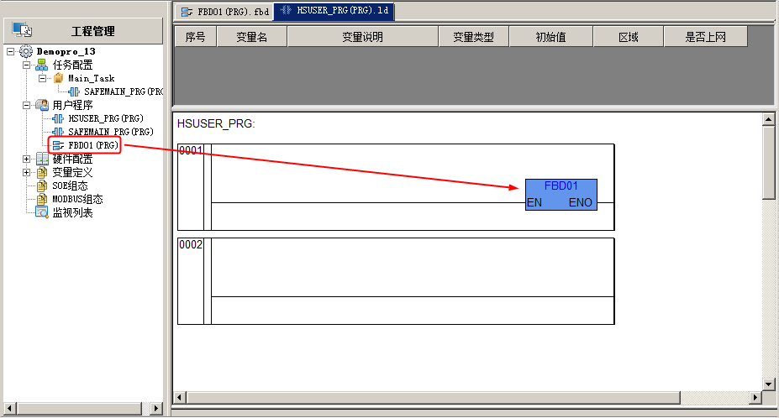
添加程序调用
（5） POU算法组态
□ 工程管理：【用户程序】—双击【FBD01】。
在打开的“FBD01”窗口中，将需要的功能块从【库管理器】中拖入编辑区，使用右键菜单添加2个输入元件并建立连线，如下图所示。
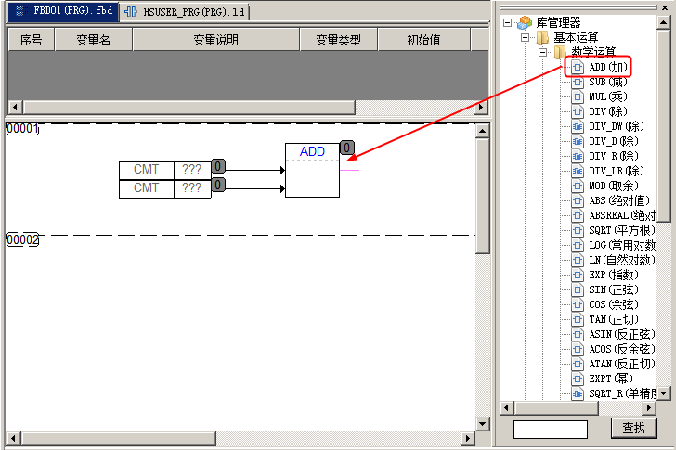
添加元件及连线
双击输入元件“???”，修改变量名称为a，弹出变量声明窗口如图所示。设置类型为REAL，变量说明为加数，单击确定完成声明。
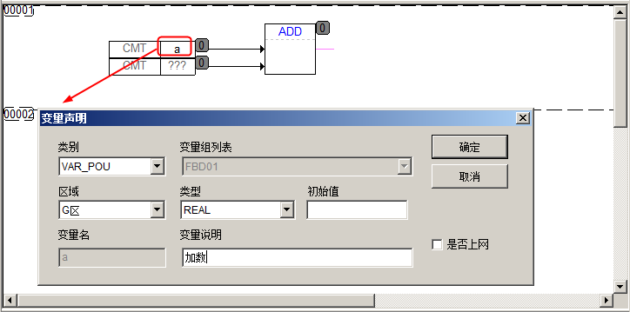
变量定义
定义另一个输入元件为AI模块第一通道的变量。
□ 工程管理：【变量定义】—【全局变量】—双击【AI3CH（模拟量输入表决）】。
在“AI3CH（模拟量输入表决）”窗口中，双击0001行中的PN（点名）单元格，复制名称至输入元件，输入“.”（英文输入状态下的句号，即成员符号），选择AV项（表决后工程量），完成后如下图所示。
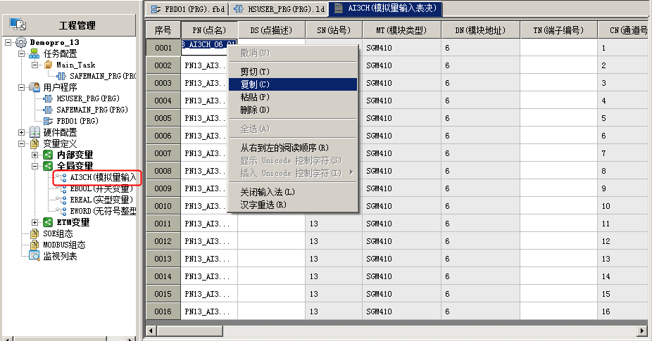
复制全局变量点名
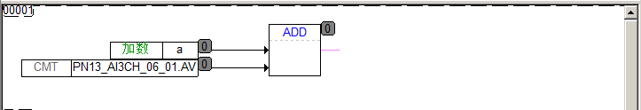
表决后工程量
参考变量a的定义方法，完成变量b的添加，这里不再赘述。
在“工程管理”窗口中的【内部变量】节点上右击，选择右键菜单中的【添加组…】命令，输入内部变量组名称为Vargroup。
在“变量组编辑”窗口中右击，选择右键菜单中的【增加变量】命令，添加一个缺省变量，修改添加的缺省变量名为c、变量类型为DINT，变量说明为累计次数，完成后如下图所示。
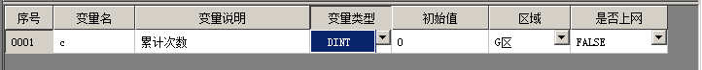
增加自定义内部变量
定义算法所需的全部变量并进行连线后，完成示例所述的算法程序如下图所示。
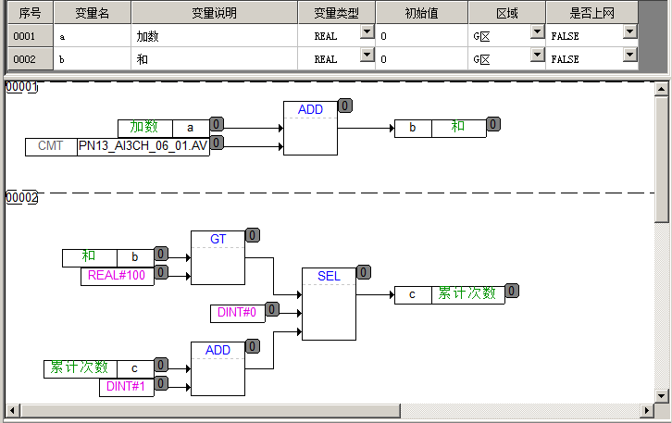
示例算法
（6） 上传点表至HMI
□ 菜单栏：单击【文件】—【保存】；
□ 工具栏：。
选择【保存】命令，弹出“上传点表至HMI”提示框，选择是，完成点表同步至工程总控操作，上传结果如下图所示。
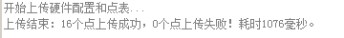
上传结果显示
（7） 工程编译
通过以下任意方式进行编译：
□ 菜单栏：单击【工程】—【编译】；
□ 工具栏：；
□ 快捷键：F11。
选择【编译】命令，首次编译时会进行全编译确认，输入正确的验证码后，单击确定开始编译，编译结果将显示在“信息栏”窗口的【语法检查】页内，如下图所示。
编译错误，可根据错误提示对算法进行修改。编译成功后，可以对程序进行下装和监视操作。
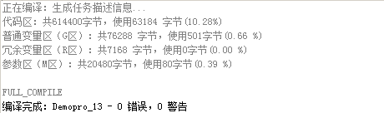
编译成功提示
（8） 下装和监视
通过以下任意方式进行下装：
□ 菜单栏：单击【在线】—【下装】；
□ 工具栏：；
□ 快捷键：F5。
编译完成后，在CCS-AutoThink中选择【下装】命令，将工程下装到现场控制站当中。
通过以下任意方式进行运行：
□ 菜单栏：单击【在线】—【运行】；
□ 工具栏：。
通过以下任意方式进行监视：
□ 菜单栏：单击【在线】—【监视】；
□ 工具栏：；
□ 快捷键：F6。
下装完成后，选择【运行】命令，然后选择【监视】命令，可以监视程序的在线运行情况。

Safe-AutoThink算法组态
Safe-AutoThink软件中算法组态的方法和步骤与CCS-AutoThink软件大致相同，此处不再赘述，详细说明请参见Safe-AutoThink的内容。

图形组态
图形组态是指根据提供的工艺流程图（纸质图纸或CAD图），使用图形编辑软件绘制对现场工艺参数和设备进行监视和操作的流程图画面。

组态流程图模板

打开图形编辑软件
□ 组态树：【操作组态】—双击【工艺流程图】。
打开“工艺流程图”组态窗口，单击新建，在弹出窗口中输入画面名称和画面描述，并进行模板选择，如下图所示。
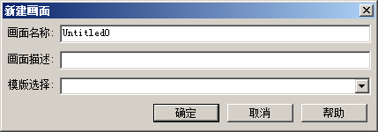
新建画面
完成后单击确定，图形编辑软件将自动打开并加载当前画面，如下图所示。
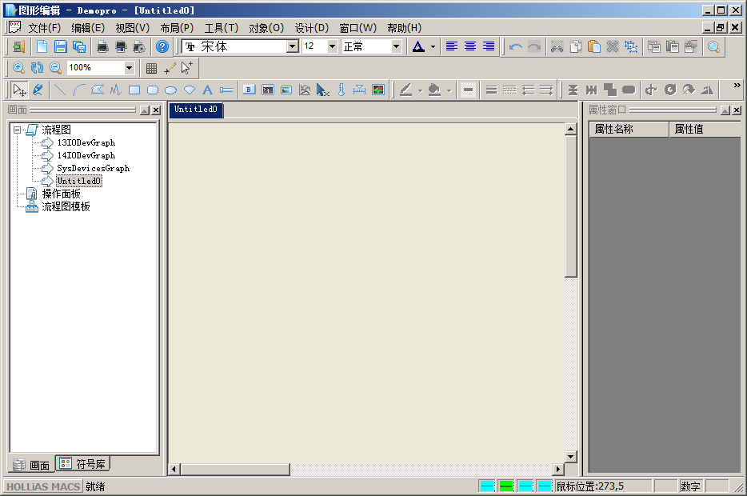
图形编辑软件

新建流程图模板
□ 画面：右击【流程图模板】，单击【新建画面】；
打开“画面属性”窗口如下图所示。在窗口中设置画面名称、画面描述、模板参数、画面大小，并进行背景设置和网格设置，完成后单击确定，创建新的流程图模板。
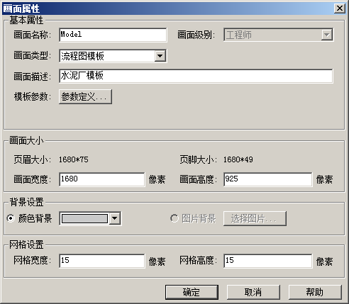
新建流程图模板

绘制流程图模板
在打开流程图模板中，使用绘图工具栏中的基本图形对象和符号绘制模板，完成后如下图所示。
模板示例

组态流程图

新建流程图
□ 菜单栏：单击【文件】—【新建】；
□ 工具栏：；
□ 画面：右击【流程图】，单击【新建画面】；
□ 快捷键：Ctrl+N。
打开“画面属性”窗口如下图所示，在窗口中设置画面名称、画面描述，选择加载之前创建的流程图模板后，并进行网格设置。单击确定，完成流程图的创建。
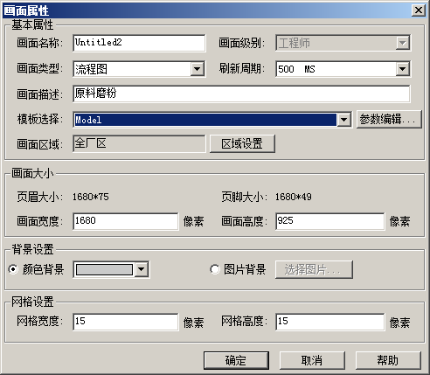
流程图—引用模板

绘制流程图
在打开的流程图中，将自动加载之前创建的模板内容，如下图所示。
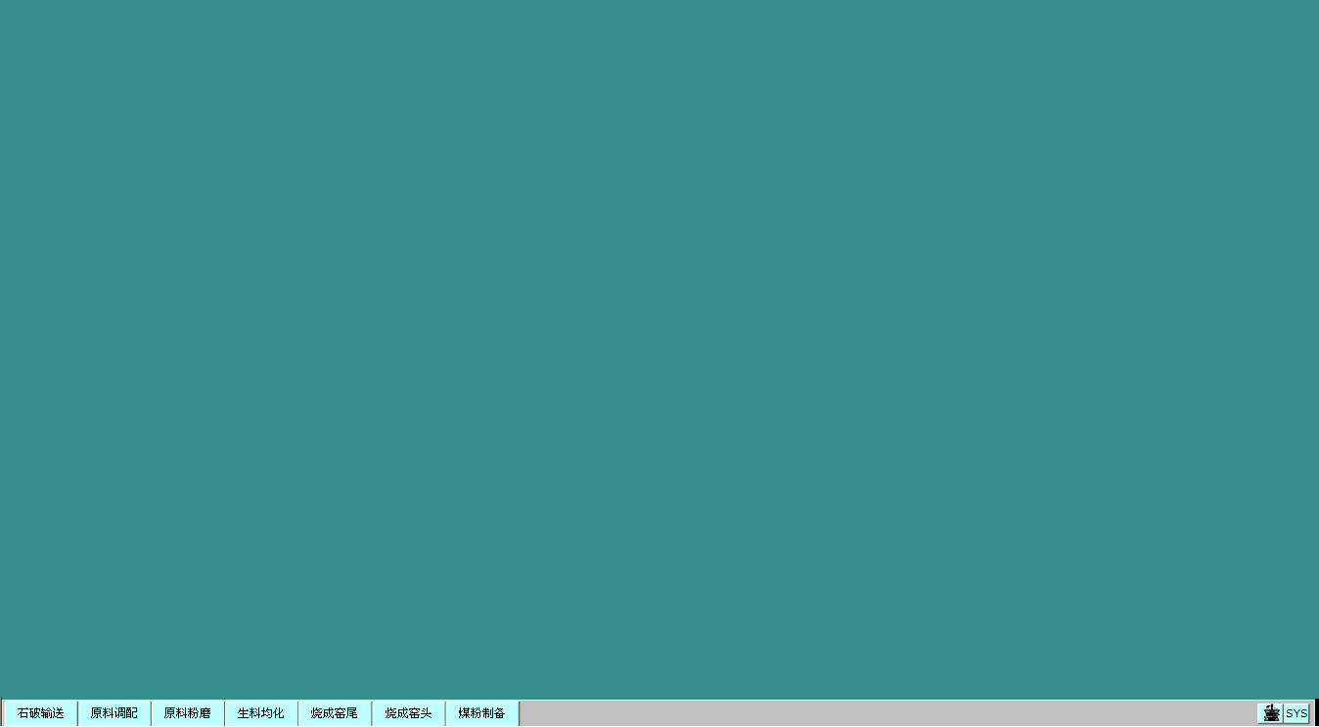
原料磨粉流程图
（1） 添加静态图形
以线条、管道、符号和文本为例进行说明。
（a） 绘制线条或管道
单击线条 或管道 图标，在合适的位置进行绘画。按住Shift键可以画出水平，垂直或45°角的对象。绘画完成后，可选中所绘图形后右击，在弹出菜单中选择【属性】命令，设置相关参数。
（b） 添加符号
在【画面/符号库】选项卡中，切换至【符号库】。在树状图中打开【系统符号库】，从【通用平面图形库】、【通用立体图形库】、【行业特殊图形库】、【ISA标准图形库】中选择合适的图形类别，拖动符号至图形编辑区的适当位置，完成添加。
（c） 添加文本
在绘图工具栏中，单击文字工具 ，在页面中拖拽出一个矩形，在弹出文字框中输入文字内容。
（2） 添加动态图形
（a） 添加动态点
完成静态图形的绘制后，需要将现场采集的物理点和部分由算法产生的变量点显示在画面上。在【符号库】中已提供了比较全面的动态点模板，按照需要选择合适的模板后直接拖至图形编辑区。右击该模板，在菜单中选择【属性】修改相关参数。
（b） 添加动态设备
完成静态图形的绘制后，需要将现场由DCS控制的设备显示在画面上。在【符号库】中已提供了比较全面的动态设备图形模板，包含有【马达电机符号库】、【阀门符号库】和【控制调节符号库】。
按照需要选择合适的符号后直接拖至图形编辑区。右击该符号，在菜单中选择【属性】修改相关参数。
（3） 添加动态特性
为了让一些静态图形在线运行时，表达的内容更直观，可以通过添加动态效果来实现。如常用棒状图的填充位置可以根据水位的高低而变化，动态特性分类比较多，在此以填充特性为例进行介绍。
在画面编辑区中需要添加动态特性的图形上右击，选择菜单中的【动态特性】命令，如下图所示。
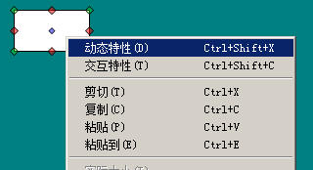
添加动态特性
打开“矩形属性”窗口的【动态特性编辑】选项卡，在左侧列表框中选择需要的动态效果，单击添加选中特性按钮或双击该特性，在窗口右侧添加该特性并设置参数内容，单击确定完成动态特性的添加，如下图所示。
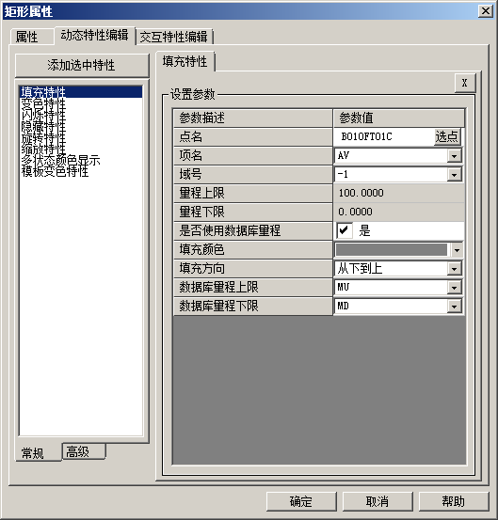
填充特性设置
（4） 添加交互特性
交互特性用来组态人机交互的操作功能，如弹出窗口、切换底图、设置参数、下发操作命令等。在符号库的动态设备符号中已提供了一些常用的模板（按钮符号），这些模板可以直接单击按住鼠标左键拖到画面编辑区，修改相关参数后可直接使用。由于交互特性的分类比较多，下面以弹出窗口特性为例进行介绍。
（a） 设置符号属性定义
在画面编辑区中绘制链接弹出窗口“回料组”的载体，用绘图工具栏中的 和 工具绘画出一个矩形框和四周的外围边，并根据需要设置其颜色、线条的粗细等。用 添加弹出窗口内容的名称，如下图所示。
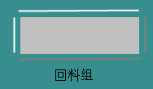
绘制链接载体
将线条和矩形框的位置移动到合适的位置，然后将所有组件选中右击，从弹出菜单中选择【对象组合】命令，将所选择组件组合。组合后再次选中对象右击，从弹出菜单中选择【符号属性定义】命令，打开“符号属性定义”窗口，如下图所示。
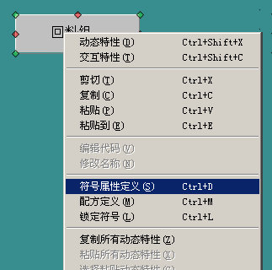
符号属性定义
在打开的“符号属性定义（1/2）”窗口中，填写属性名称、属性描述，并选择符号属性编辑样式，默认值等，单击添加按钮，添加相关属性，如下图所示。完成后单击下一步按钮。
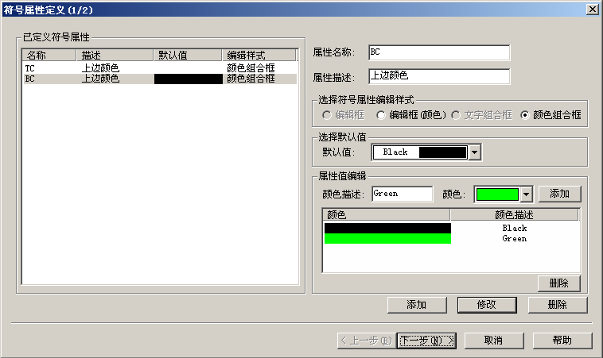
符号属性定义（1/2）
在对“回料组”图标进行操作时，为了让其表现出不同的效果，如按下显示绿色并凹进、抬起显示灰色并凸出，需要对其边框和矩形框的颜色进行设置。在窗口中分别对矩形框周围的四根线添加颜色变化设置，如下图所示。全部设置结束后，单击完成按钮，完成符号属性定义。
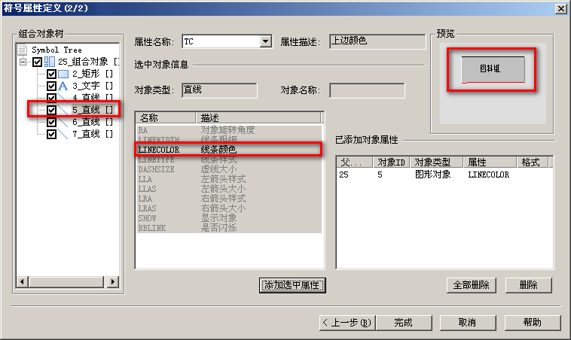
符号属性定义（2/2）
（b） 设置交互特性
在选中“回料组”图标上右击，在弹出的菜单中选择【交互特性】命令，打开“组合对象属性”窗口，如下图所示。
选择【交互特性编辑】选项卡，在【交互特性】栏和【响应事件】栏中选择相应项，单击右侧的添加按钮，添加后在已添加交互特性栏中选中该特性，在【参数编辑】栏中设置其参数即可。如这里在鼠标左键抬起时以底图方式打开页面“原料磨粉”，单击确定按钮完成交互特性的添加。
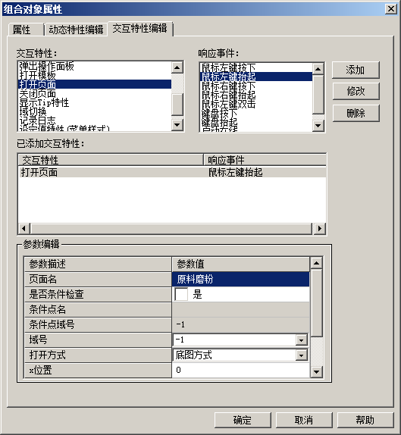
交互特性编辑
（5） 设置配方定义
在“回料组”图标上右击，在弹出菜单中选择【配方定义】命令，在打开的“显示配置定义”窗口中进行配方的编辑。
（6） 设置锁定属性
添加完设备属性和配方定义的符号对象，可以对其属性进行锁定。锁定后，该符号对象可以作为模板使用。
在“回料组”图标上右击，在弹出菜单中选择【锁定符号】命令。在打开的“锁定符号”窗口中，设定密码，选中需要锁定的符号属性，单击确定按钮完成锁定，如下图所示。
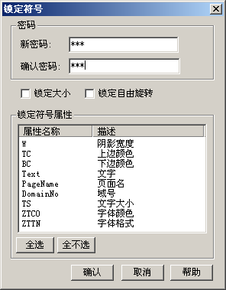
锁定符号
锁定后右键单击该符号，在菜单中选择【属性】命令，在打开的“组合对象属性”窗口中，可以在窗口左侧选择属性内容，在右侧对属性值进行查看或修改。
完成各属性定义以后，绘制完成的流程图如下图所示。
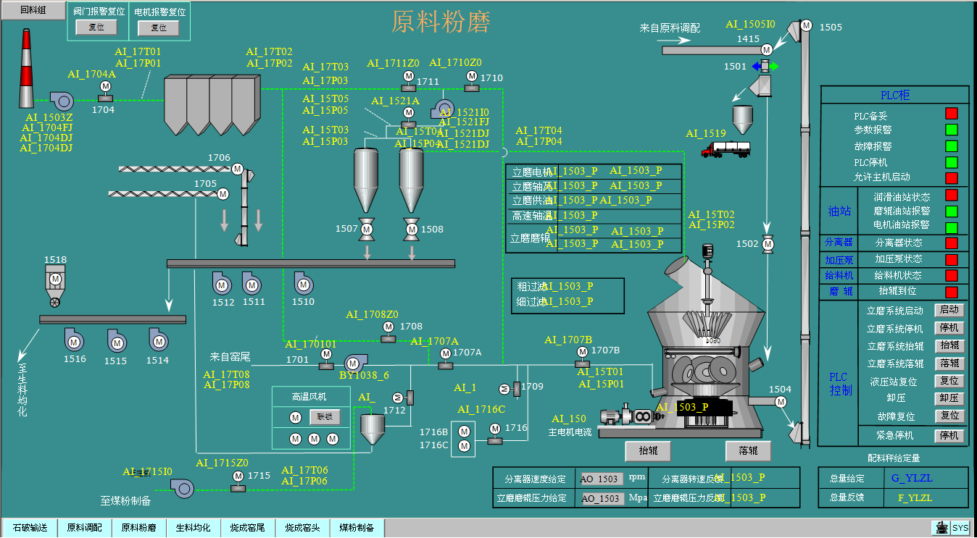
示例流程图

报表组态
报表组态工具是利用通用制表工具绘制表格，在报表上添加相应的数据信息描述。报表上的动态数据都是从历史数据库中读取，或读取后经过某些统计处理。报表中所需要的数据都来源于历史数据库。

报表组态
报表组态可以选择使用Excel或Calc软件进行组态，组态步骤基本一致，以Excel软件进行报表组态为例：
（1） 增加报表
□ 菜单栏：单击【组态】—【报表组态】；
□ 工具栏：；
□ 组态树：【其他工具】—双击【报表组态】。
打开“报表组态”窗口，输入报表名称并选择报表类型，如下图所示，新建名称为Report的日报表，单击增加报表按钮，选择是否加载报表模板后，完成报表增加。
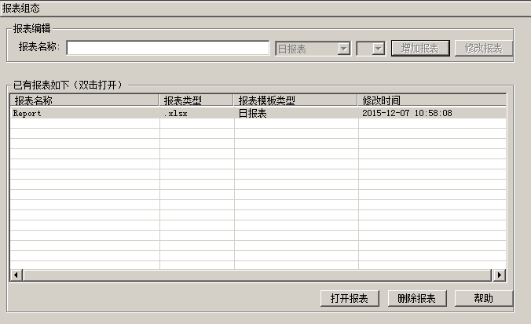
增加报表
（2） 打开报表
双击报表名称打开报表组态界面，弹出“报表组态”编辑工具窗口，如下图所示。
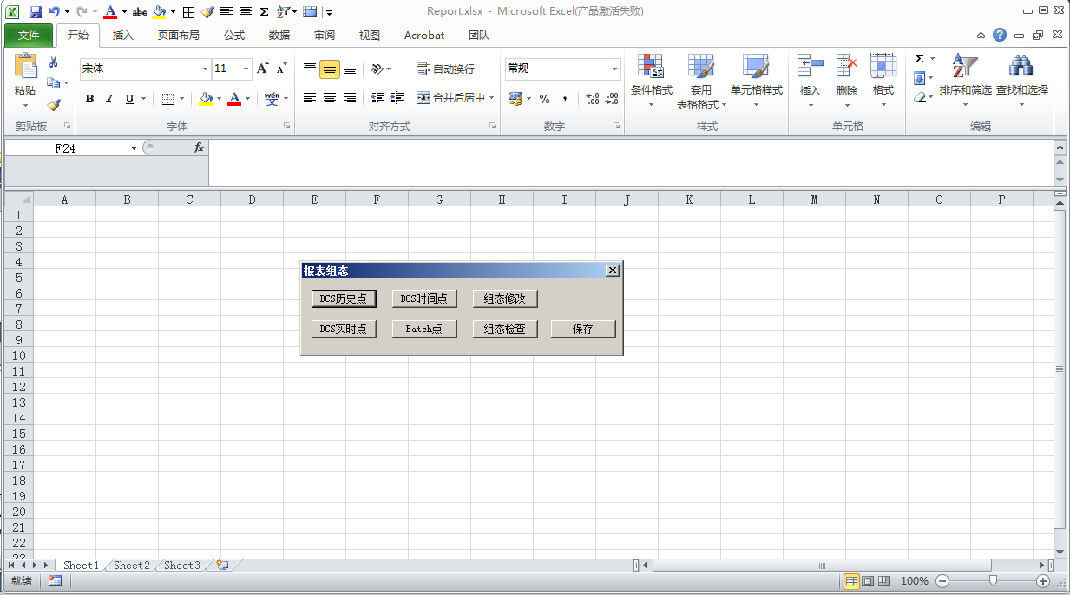
编辑报表窗口
（3） 添加静态信息
首先使用Excel工具绘制报表边框，并为报表添加静态表头说明，如下图所示。
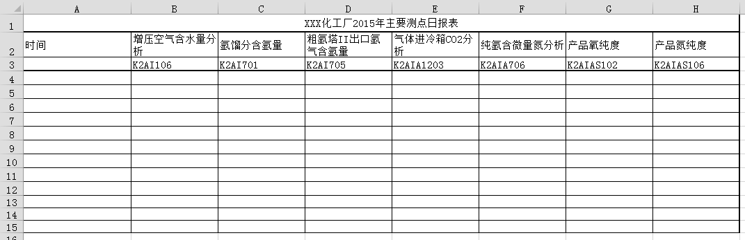
表头信息
（4） 添加数据信息
在A4单元格添加时间点信息，选中A4单元格后，单击“报表组态”编辑工具窗口中的DCS时间点按钮，打开设置窗口，如设置前推一天从上午8时开始，每隔2小时采集一次，共采集13个数据，如下图所示。
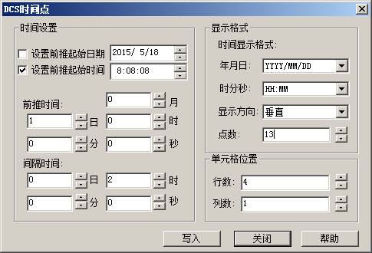
时间点信息
在B4单元格添加历史点信息，选中B4单元格后，单击“报表组态”编辑工具窗口中的DCS历史点按钮，打开设置窗口，输入点名和项名，或单击选点按钮进行查找，并设置前推一天从上午8时开始，每隔2小时采集一次，共采集13个数据，取平均值，如下图所示。
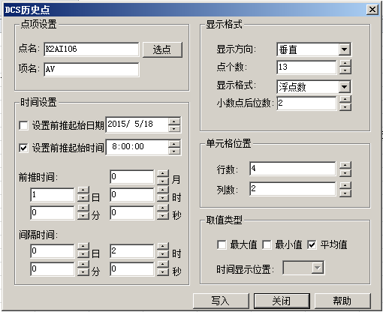
历史点信息
其他属性点的添加与上述举例中的步骤相同。
（5） 点名检查
添加完属性点后，单击“报表组态”编辑工具窗口中的点名检查按钮，对报表进行编译。编译成功后，选择保存，完成后关闭报表。

报表打印组态
□ 菜单栏：单击【组态】—【报表打印任务组态】；
□ 工具栏：；
□ 组态树：【其他工具】—双击【报表打印任务组态】。
打开“报表打印组态”窗口，单击添加报表打印任务按钮，出现“添加报表打印计划向导”窗口，根据窗口提示进行选择和设置。
添加完成后，在已组态报表打印任务中，可以看到设置的相关信息，如下图所示。
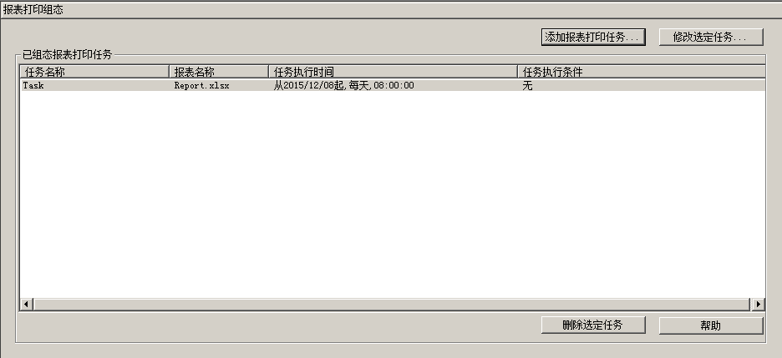
报表打印组态窗口
提示：报表组态及报表打印组态完成后，需要在“工程师站下装”界面对报表打印进行下装，详见下装报表打印站。
执行报表打印站下装操作后，当满足任务执行时间和执行条件时，将自动执行报表打印操作。打印的报表文件缺省存放在安装文件夹“…\HOLLiAS_MACS\OutFile\Report”中。

操作站用户组态
操作站用户组态功能用于设置操作员在线的登录用户名称、密码、权限、区域信息等内容。在示例工程中，分别为每种用户类型定义一个用户，见下表。
操作站用户列表
用户类型 | 用户名 | 密码
监视级别 | USER1 | 默认密码（Hollysys653）
操作员级别 | USER2
工程师级别 | USER3
值班长级别 | USER4
管理员级别 | USER5
通过以下方式进行组态：
□ 菜单栏：依次单击【组态】-【操作站用户组态】；
□ 工具栏：；
□ 组态树：【公用信息】—双击【操作站用户组态】。
打开“操作站用户组态”窗口，设置用户名称、用户密码、用户描述、用户级别和区域信息，单击窗口右侧的添加按钮，将该用户添加到已添加用户列表中。按照上述表格的内容添加用户信息，完成后如下图所示。
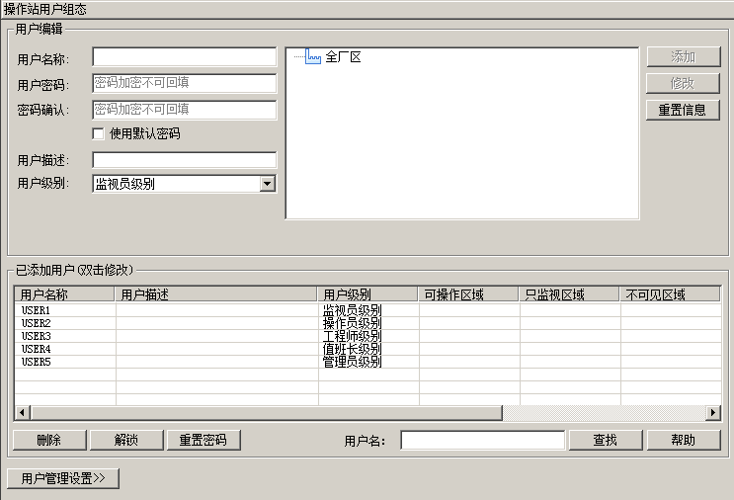
操作站用户组态

操作组态
操作组态主要对工艺流程图、总貌画面、控制分组、参数成组、趋势组、专用键盘、以及操作员权限进行组态。

工艺流程图
□ 菜单栏：单击【组态】—【操作组态】—【工艺流程图】；
□ 工具栏：；
□ 组态树：【操作组态】—双击【工艺流程图】。
打开“工艺流程图”窗口如下图所示。该窗口中主要进行工艺流程画面的新建、删除、修改、排序等管理工作，双击流程图画面名称可打开图形编辑软件进行编辑。
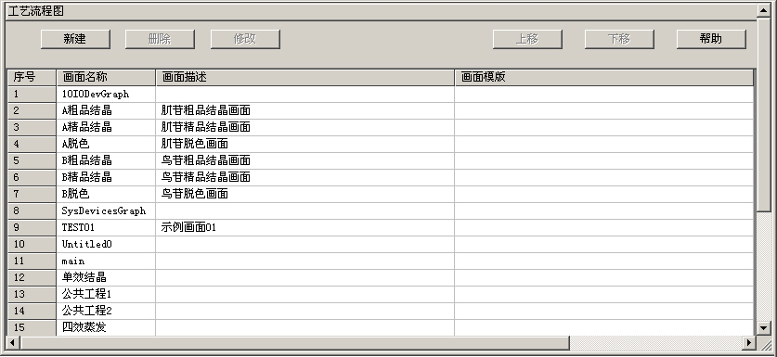
工艺流程图窗口

总貌
总貌是在操作员在线显示中关于系统主要内容或缩略信息的显示按钮，按钮内容包括链接画面名称、描述以及报警信息。单击按钮可以切换到相应页面，或者测点的操作面板窗口，方便用户查看和操作。
□ 菜单栏：单击【组态】—【操作组态】—【总貌】；
□ 工具栏：；
□ 组态树：【操作组态】—双击【总貌】。
打开“总貌”窗口如下图所示。单击窗口左下角的增加按钮，增加一张总貌画面，在右侧窗口列表中单击 ，对按钮内容进行组态。
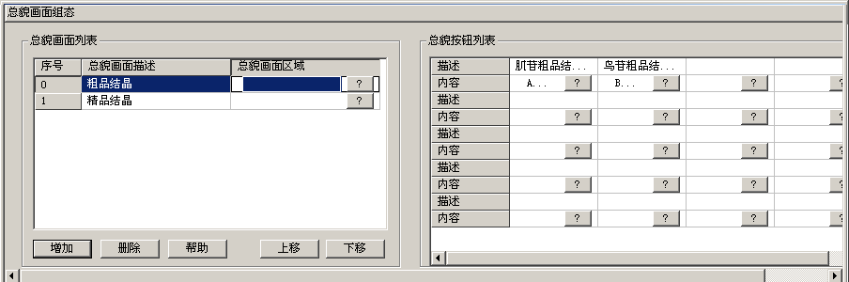
总貌窗口

控制分组
控制分组是通过分组的方式，将相互关联的测点、变量编成一组，如工艺流程上相关测点和设备、需要同步控制的多个设备等，便于用户在操作员在线上统一查看和操作。
□ 菜单栏：单击【组态】—【操作组态】—【控制分组】；
□ 工具栏：；
□ 组态树：【操作组态】—双击【控制分组】。
打开“控制分组”窗口如下图所示。单击窗口左下角的增加按钮，增加一个控制分组，在窗口右侧对控制分组的点信息进行组态。
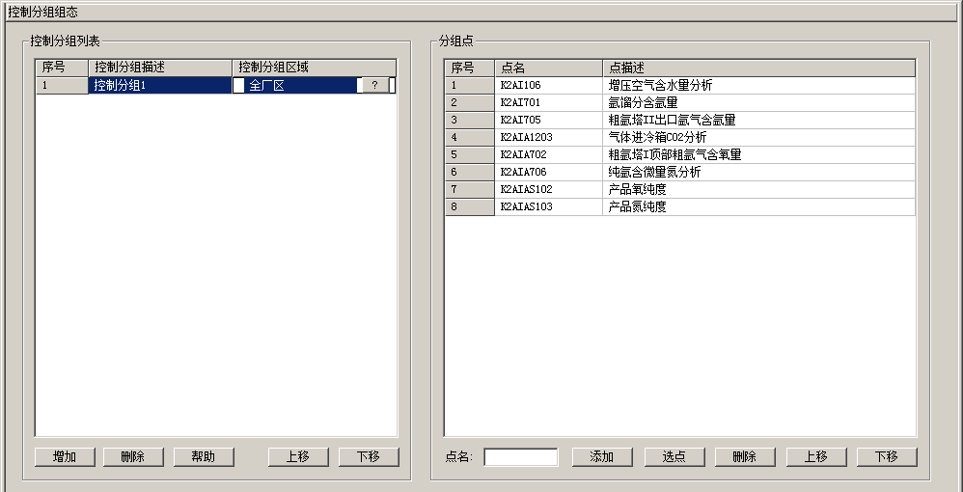
控制分组窗口

参数成组
参数成组是为了方便操作人员对现场设备进行监视和操作，把一些相互之间具有某种联系的测点集中放置在一张画面上进行显示，供操作人员集中监视和快速的进行操作。
□ 菜单栏：单击【组态】—【操作组态】—【参数成组】；
□ 工具栏：；
□ 组态树：【操作组态】—双击【参数成组】。
打开“参数成组”窗口如下图所示。单击窗口左下角的增加按钮，增加一个参数组，在窗口右侧对参数组的点信息进行组态。
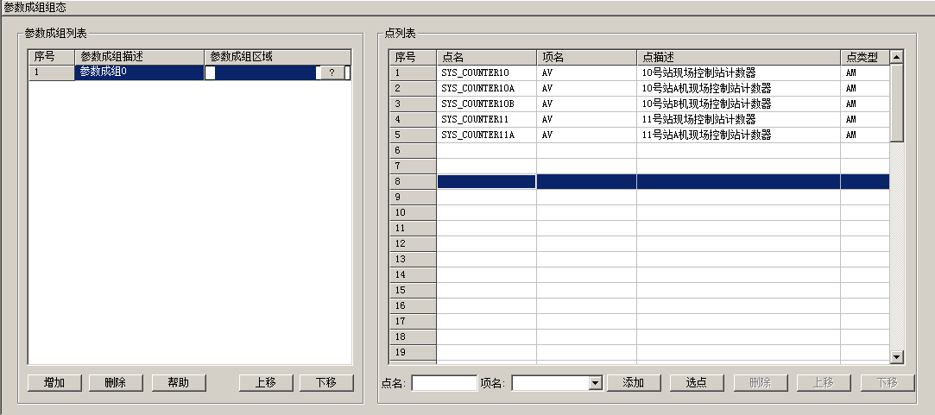
参数成组窗口

趋势组定义
定义趋势组，使用户可以同时在同一个趋势画面中查看一组相关变量的趋势信息，便于掌握变量在时间维度的变化情况，及变量间的分析比对。
□ 菜单栏：单击【组态】—【操作组态】—【趋势组】；
□ 工具栏：；
□ 组态树：【操作组态】—双击【趋势组】。
打开“趋势组定义”窗口如下图所示。单击窗口左下角的增加按钮，增加一个趋势组，在窗口右侧对趋势组的点信息进行组态。
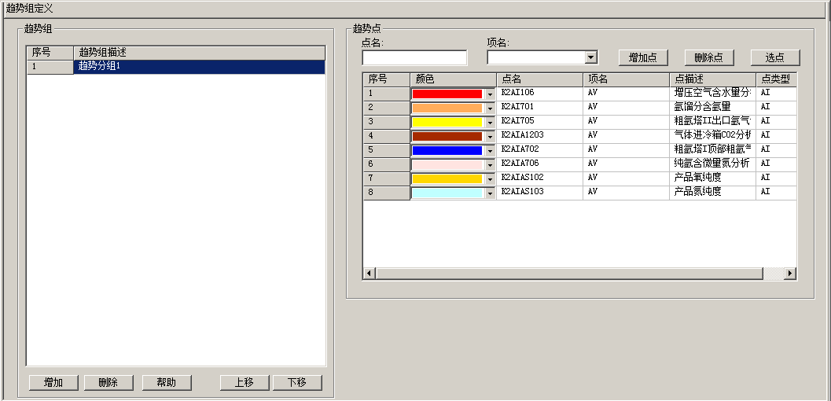
趋势组窗口

专用键盘定义
专用键盘定义功能可以为专用键盘上的按键关联组态的画面文件。在线操作时，只需按下相应的键号，就能切换显示关联的页面。
□ 菜单栏：单击【组态】—【操作组态】—【专用键盘定义】；
□ 工具栏：；
□ 组态树：【操作组态】—双击【专用键盘定义】。
打开“专用键盘定义”窗口如下图所示。先建立键盘组，然后双击键盘组打开定义窗口，单击窗口的 按钮，选择画面名称，建立按键与页面的关联关系。
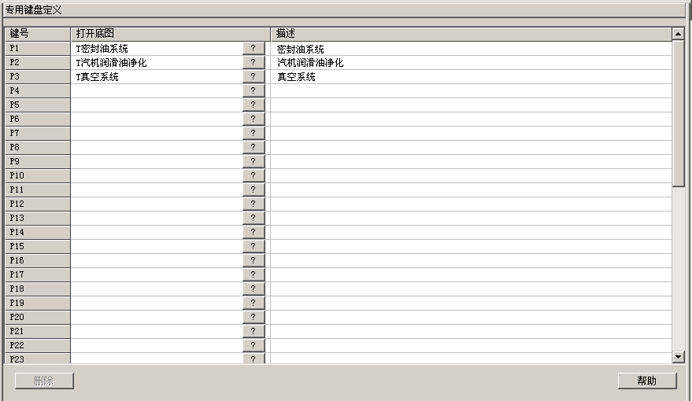
专用键盘定义
提示：
• 对于General版软件，进行专用键盘定义时需要注意：
• 专用键盘上的自定义功能键F1-F16，M1-M9，共25个。
• 页面选择中显示块类型仅支持流程图，不支持控制分组、参数成组和总貌画面。

操作员权限组态
操作员权限组态用于设置登录操作员在线的用户的权限级别。
□ 菜单栏：单击【组态】—【操作组态】—【操作员权限组态】；
□ 工具栏：；
□ 组态树：【操作组态】—双击【操作员权限组态】。
打开“操作员权限组态”窗口如下图所示。可以根据工程需要对各个用户级别的权限内容进行修改，修改完成后单击修改按钮保存设置。
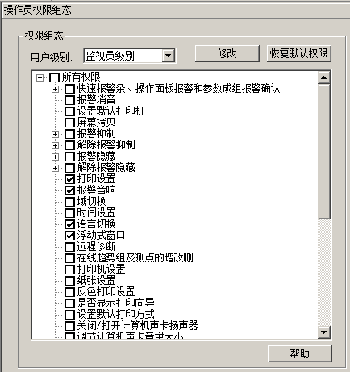
操作员权限组态窗口
提示：对操作组态中对各项内容进行组态后，需要重新编译工程才能生效。

下装运行

下装
下装是将编译生成的下装文件，通过网络传输到历史站、操作员站和控制器的过程。下装分为下装控制器算法、下装操作站、下装历史站和下装报表打印站。

下装控制器算法
下装控制器算法在AutoThink（CCS-AutoThink/Safe-AutoThink）中完成。
□ 菜单栏：单击【工程】—【下装】；
□ 工具栏：；
□ 快捷键：F5。
以AutoThink中下装10号控制站工程为例，工程编译成功后，选择【下装】命令，并根据提示进行指纹验证，验证通过后弹出下装提示框如下图所示。
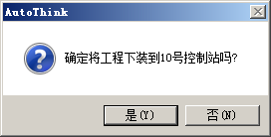
下装提示信息
单击是按钮，将所有工程文件从工程师站下装到10号控制站当中，下装时会弹出“人机交互界面”窗口，显示相关文件下装结果，如下图所示。
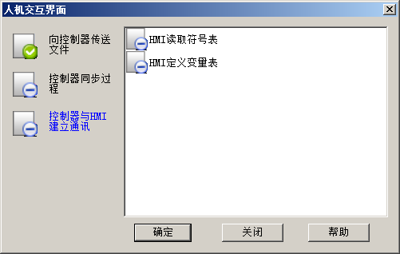
人机交互界面
下装完成后，单击确定按钮，关闭“人机交互界面”窗口。下装结果会显示在“信息栏”窗口的【通讯信息】页中，如下图所示。
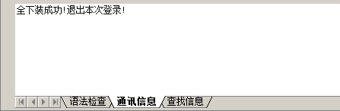
下装成功

下装操作站
下装操作站主要在工程总控软件中，将工程师站的图形页面和其他离线组态文件下装至各个操作员站当中。
□ 菜单栏：单击【工具】—【下装】；
□ 工具栏：；
□ 组态树：右击【操作站】，单击【下装】；
□ 快捷键：F6。
打开“工程师站下装”窗口如下图所示。在【操作站列表】和【文件列表】中勾选需要下装的操作站、可下装工程和文件后，单击下装按钮进行下装操作。
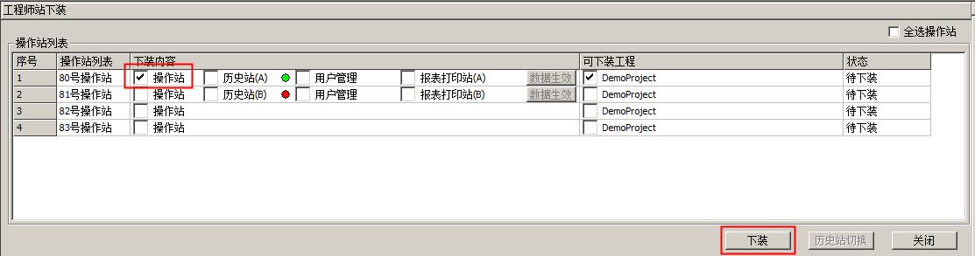
操作站下装

下装历史站
历史站下装即给历史站下装各服务需要的离线组态的文件。在打开的“工程师站下装”窗口中勾选需要下装的历史站（A）或历史站（B），单击下装按钮进行历史站下装，如下图所示。
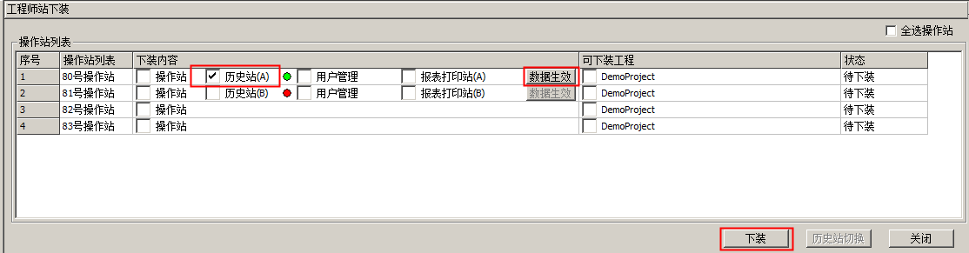
下装历史站
提示：历史站下装结束后，需要单击数据生效按钮，使下装的数据生效。

下装用户管理
在操作站用户组态处修改了用户信息后需要下装用户管理。打开“工程师站下装”窗口，勾选需要下装的用户管理，单击下装按钮进行用户管理的下装，如下图所示。
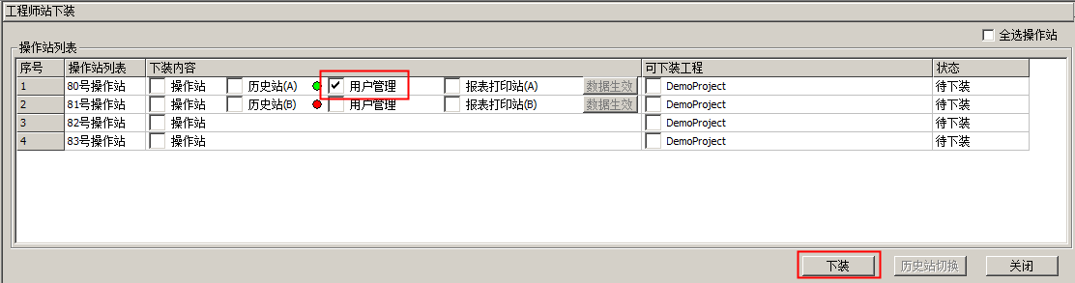
下装用户管理

下装报表打印站
在报表打印组态中首次添加报表打印任务完成后，需要在“操作站组态”窗口的其它配置中将操作站的角色设置为报表打印站，再对其进行下装，如下图所示。
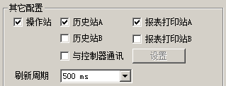
设置报表打印站
下装报表打印站，在打开的“工程师站下装”窗口中勾选报表打印站（A）/报表打印站（B），单击下装按钮进行报表打印站下装，如下图所示。
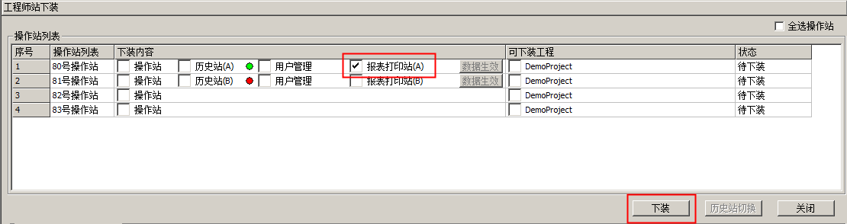
下装报表打印站

运行
下装完成后，需要在操作员站上启动操作员在线程序来实时监控系统信息。

配置操作员在线
在启动操作员在线之前，先要对其进行配置。
□ 开始菜单：单击【开始】—【所有程序】—【HOLLiAS_MACS】—【其他工具】—【操作员在线配置工具】；
□ 快捷方式：。
打开“操作员在线配置”窗口如下图所示，设置初始默认域，默认初始页和是否开机自动运行操作员在线。
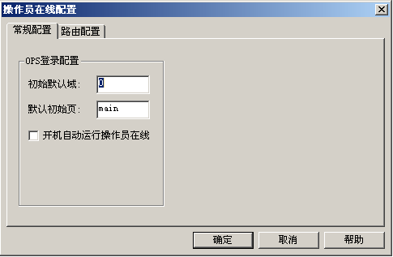
操作在线配置

运行操作员在线
□ 开始菜单：单击【开始】—【所有程序】—【HOLLiAS_MACS】—【操作员在线】；
□ 快捷方式：。
启动在线画面如下图所示。操作员在线可以显示系统状态图、模块状态图和在线运行监视等。单击登陆按钮，使用操作站用户组态创建的用户进行登陆。
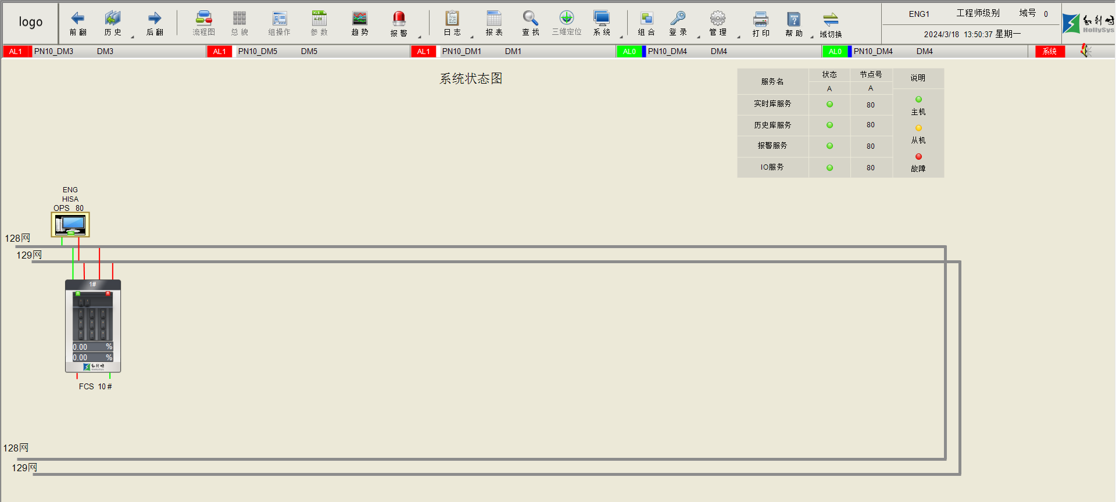
操作员在线界面
提示：只有通过配置文件开启了三维定位功能，才会显示该按钮，开启方法请详见补丁说明书。

仿真启动
仿真系统可以用于在单机上对组态完成的工程内容进行模拟运行。仿真系统可以模拟历史站、操作员在线、控制器运算。
□ 开始菜单：单击【开始】—【所有程序】—【HOLLiAS_MACS】—【工具】—【仿真启动管理】；
□ 组态树：右击【控制站】，单击【启动仿真】。
打开“仿真启动管理”窗口如下图所示。
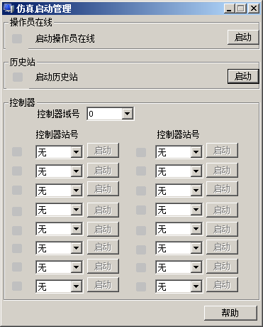
仿真启动管理

